Закрепление навыка образования притяжательных прилагательных
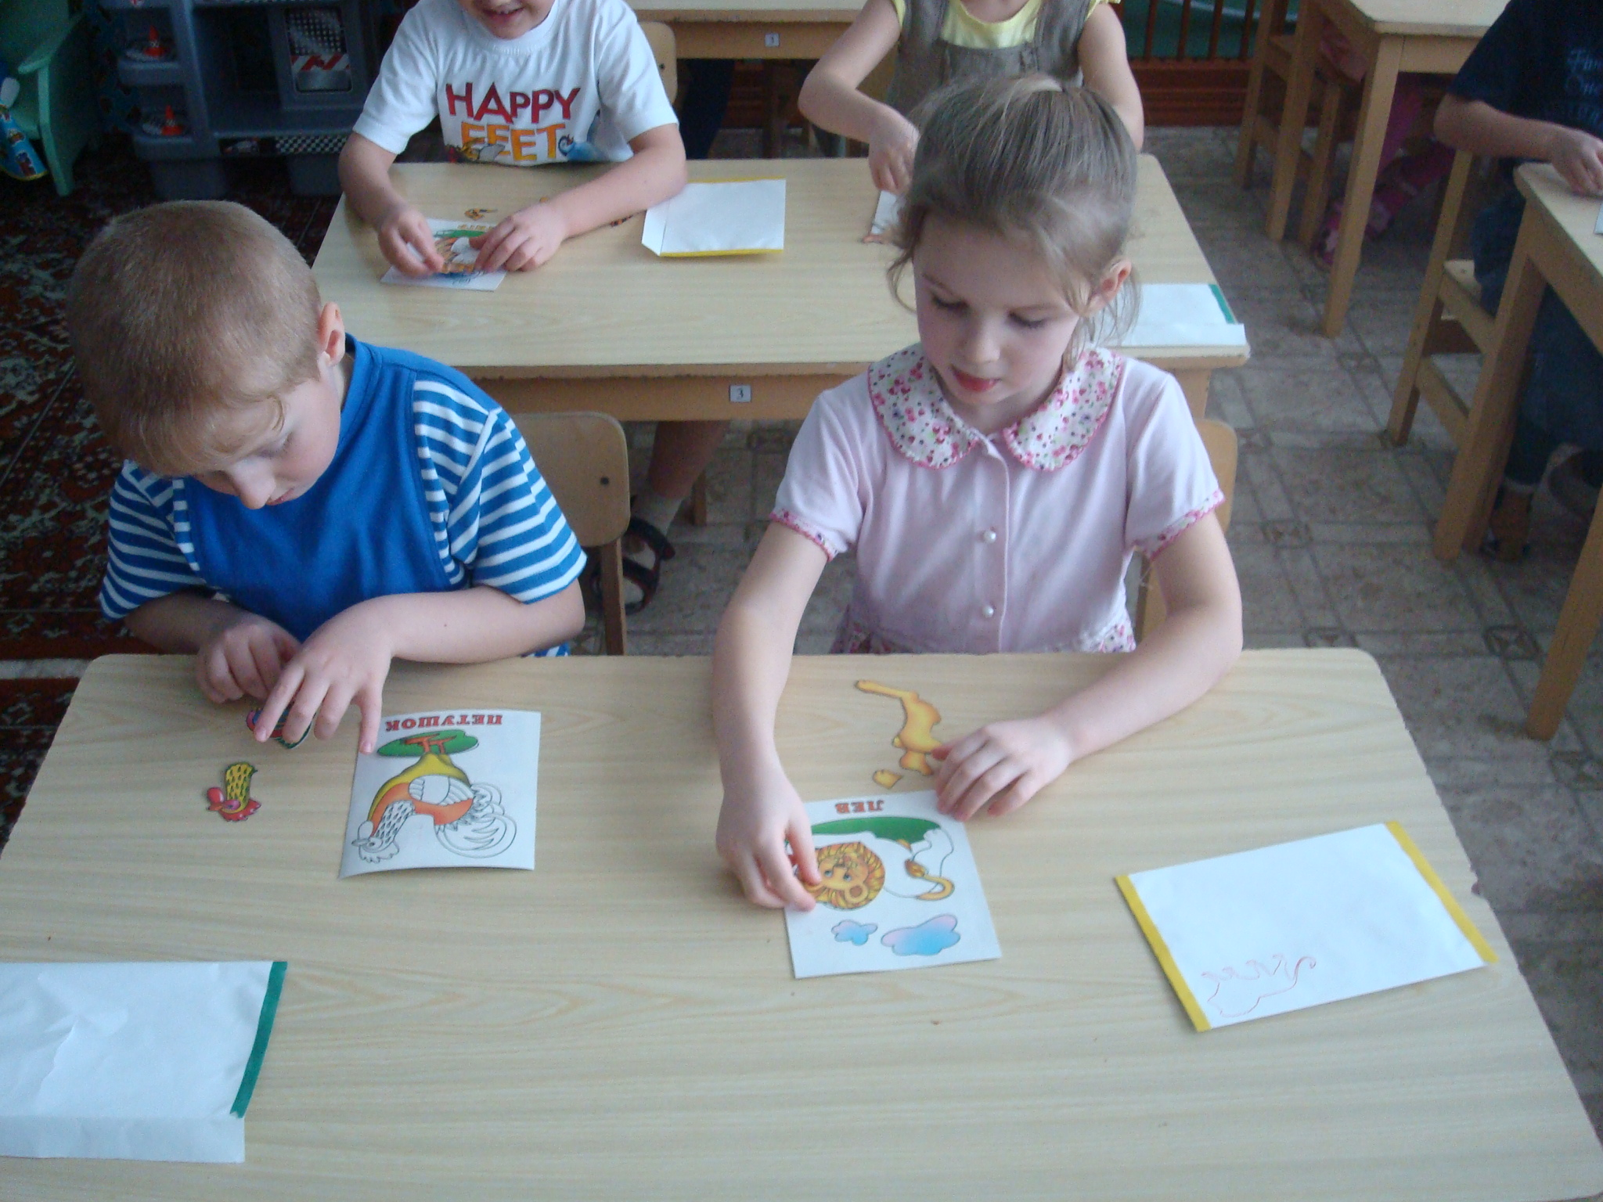
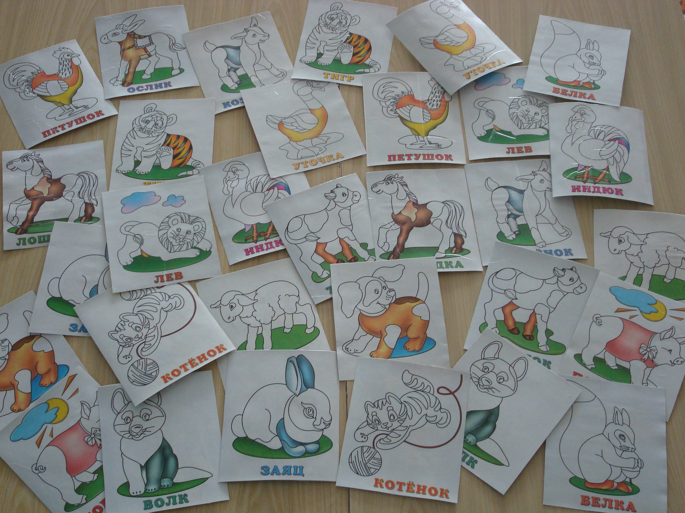
на разнообразном раздаточном материале

